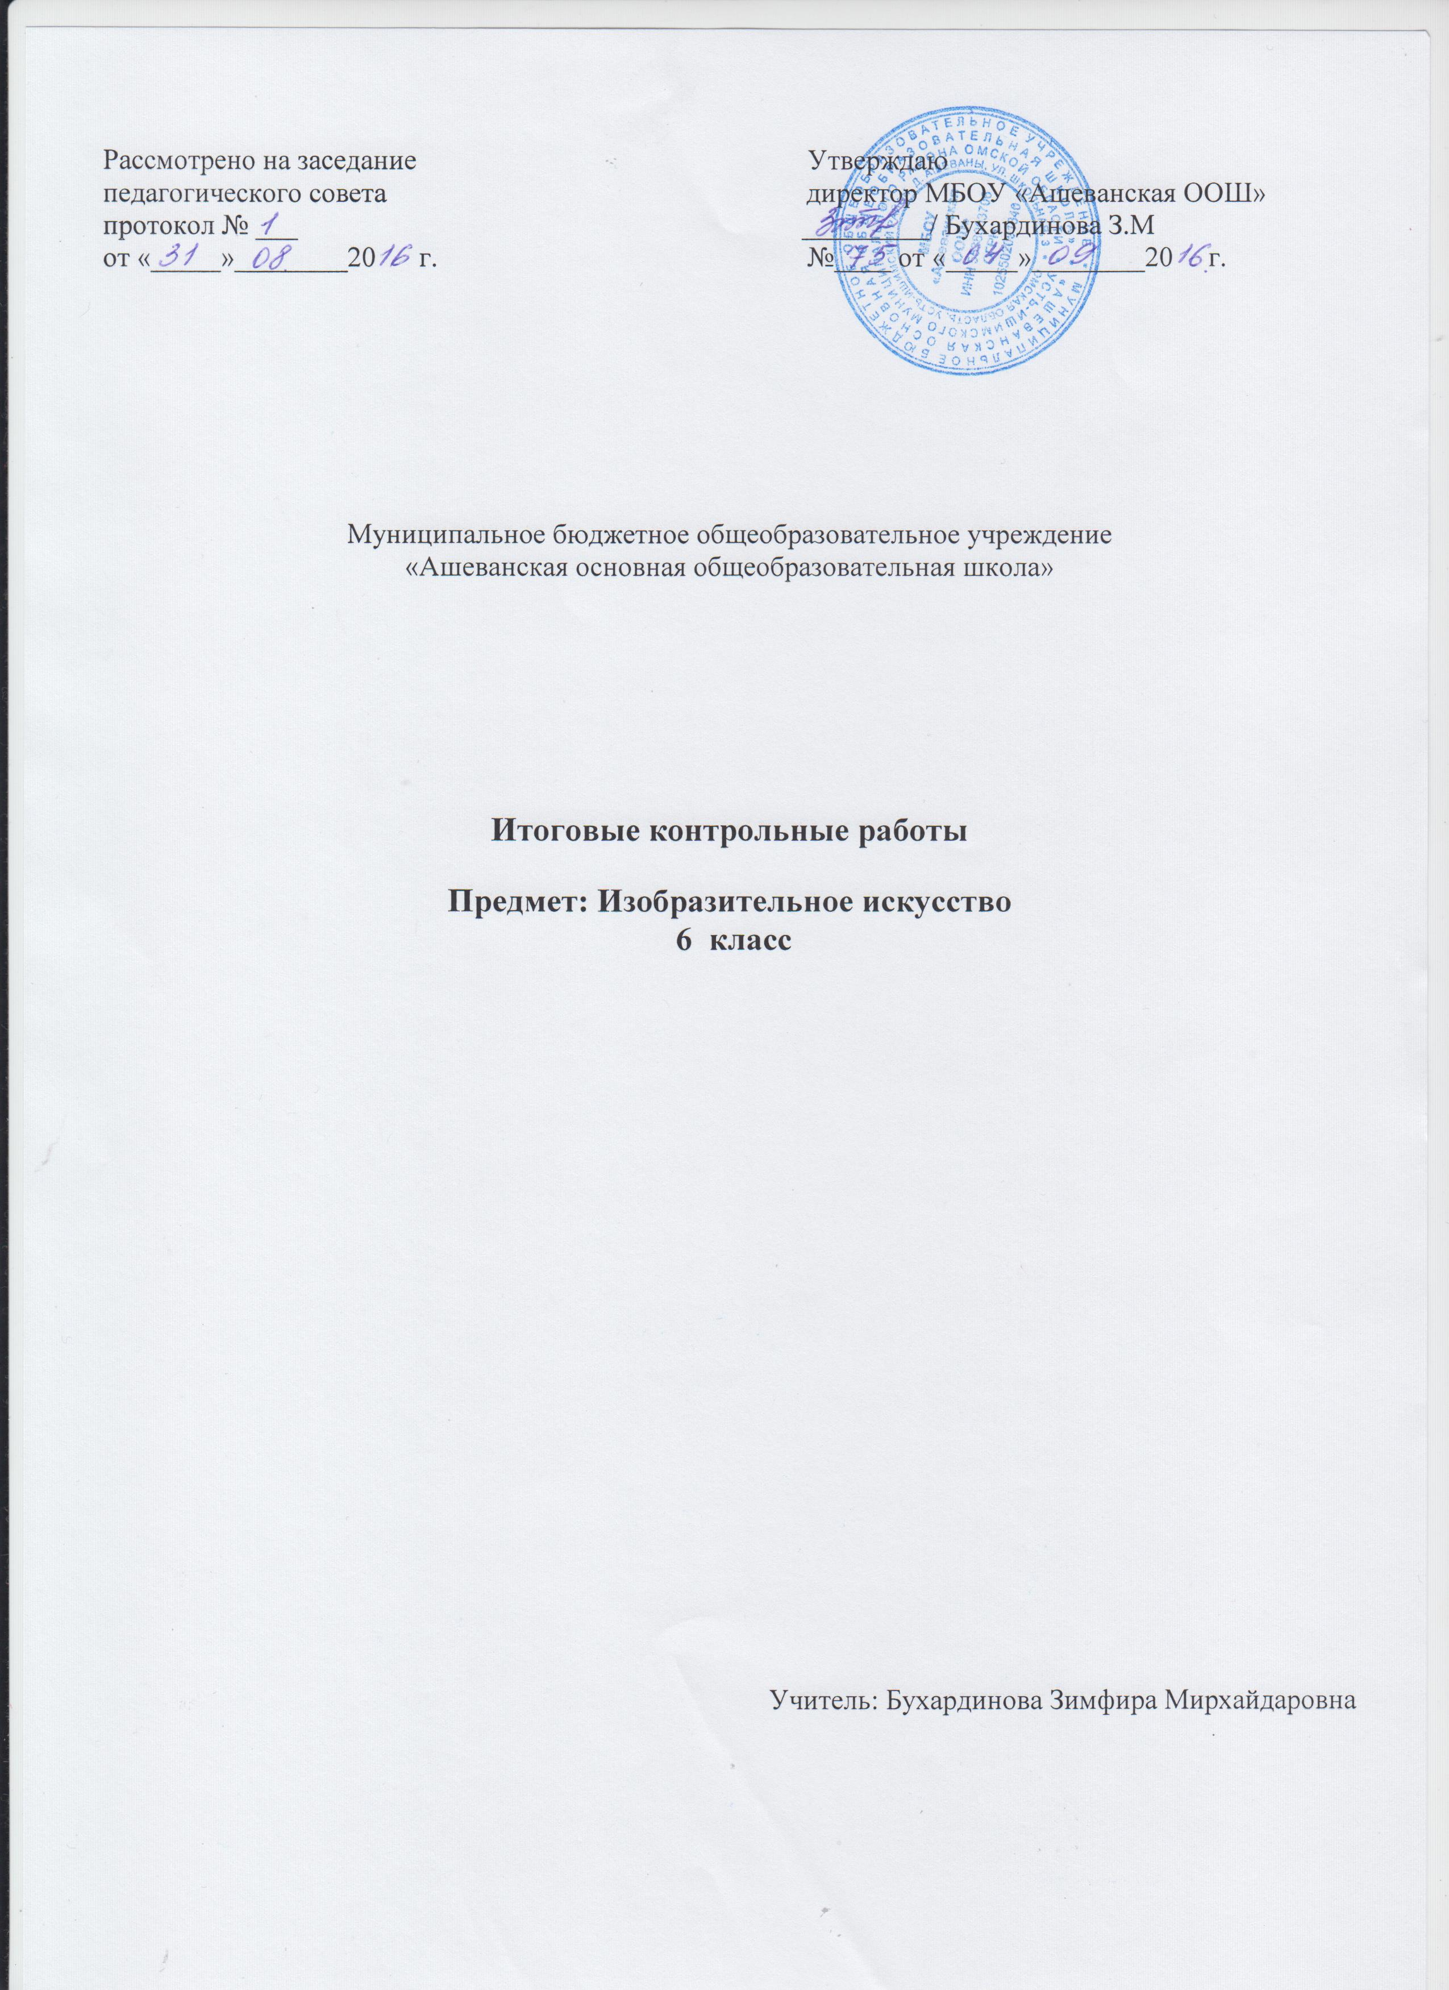

СПЕЦИФИКАЦИЯ
диагностической работы по изобразительному искусству
для учащихся 6-х классов

1. Назначение диагностической работы
Диагностическая работа проводится в конце учебного года с целью определения уровня подготовки обучающихся 6-х классов в рамках внутреннего мониторинга достижений планируемых результатов освоения основной образовательной программы для образовательных организаций, участвующих в переходе на ФГОС ОО.
Диагностическая работа охватывает содержание, включенное в основные учебно-методические комплекты по изобразительному искусству, используемые в 6-х классах.

2. Условия проведения и время выполнения диагностической работы
Использование дополнительных и справочных материалов не предусматривается.
Диагностическая работа состоит из 2 частей: теста и творческого задания.
Часть А: 10 заданий с выбором правильного ответа из трех предложенных (ВО);
Часть В: 3 задания с кратким ответом (КО);
Часть С: творческое задание (ТР)
В части А-В (13 заданий) рассматриваются вопросы теоретического характера, в части С (1 задание) – практическое задание. В связи с этим, на выполнение всей диагностической работы отводится 25 минут, на выполнение творческого задания- 15 минут

3. Распределение заданий диагностической работы по содержанию и проверяемым умениям
Диагностическая работа позволяет оценить степень освоения учебного материала по изобразительному искусству.
Работа охватывает учебный материал по курсу «Изобразительное искусство в жизни человека», изученному в 6 классе.
В таблице 1 приведено распределение заданий работы по темам учебного курса.
Таблица 1
Распределение заданий по темам курса
«Изобразительное искусство» 6 класса

№  п/п | Темы курса «Изобразительное искусство» | Число заданий
1. | Виды изобразительного искусства и основы образного языка | 5
2. | Мир наших вещей. Натюрморт | 3
3. | Вглядываясь в человека. Портрет | 3
4. | Человек и пространство. Пейзаж | 3
 | Итого: | 14

В таблице 2 приведено распределение заданий по планируемым результатам обучения.
Таблица 2
Распределение заданий по планируемым результатам
№ зада ния | Планируемые результаты обучения | Код зада ния | Тип зада ния | Макси маль ный балл
А1 | Иметь представления о главных темах искусства (отраженных в произведениях изобразительного искусства) | 1.1. | ВО | 1
А2 | Иметь представление о роли художественного материала в построении художественного образа | 1.2. | ВО | 1
А3 | Знать понятия и уметь объяснять их значения: основной цвет. | 1.6. | ВО | 1
А4 | Характеризовать цвет как средство выразительности в живописных произведениях. | 1.7. | ВО | 1
А5 | Называть виды скульптурных изображений | 1.8. | ВО | 1
А6 | Умение различать жанры изобразительного искусства | 2.2. | ВО | 1
А7 | Умение применять правила линейной перспективы | 2. 4. | ВО | 1
А8 | Умение различать жанры изобразительного искусства | 3.1. | ВО | 1
А9 | Умение определять вид портретных изображений | 3.10. | ВО | 1
А10 | Умение различать пейзаж среди жанров изобразительного искусства | 4.5. | ВО | 1
В1 | Уметь характеризовать освещение как важнейшее выразительное средство изобразительного искусства | 2.5. | КО | 2
В2 | Знать и называть жанры в изобразительном искусстве | 4.1. | КО | 2
В3 | Узнавать и называть авторов известных произведений, с которыми познакомились в течение учебного года | 4.10 | КО | 2
С | Опыт художественно-творческой деятельности графический портретный рисунок | 3.5. | ТР | 5
 | Итого: |  |  | 21

4. Система оценивания отдельных заданий и работы в целом

Рекомендации по оценке выполнения заданий работы
Для заданий типа А максимальный балл за выполнение равен 1. Для заданий типа В максимальный балл за выполнение равен 2. За неполный правильный ответ – 1 балл, за неправильный или отсутствие ответа – 0 баллов. Для заданий типа С максимальный балл за выполнение равен 5. Описание правильного ответа: на плоскости или в объёме изображён подросток. Это может быть портрет, а может быть фигура в движении в полный рост. Переданы характерные черты лица и фигуры. По одежде, причёске, движению и атрибутам можно понять сферу его увлечений. Переданы пропорции фигуры и лица (если изображён портрет) человека. Присутствует движение. Можно понять отношение автора к изображённому человеку Ключ оценивания: 0 - не может оценить правильность выполнения учебного действия, соотнести результат с поставленной целью; 1 - есть расхождения между внешней и личной оценкой полученного результата и его соответствия цели учебного действия; 2-3 - есть осознание того, что уже усвоено и что еще нужно усвоить; есть осознание качества и уровня усвоения; адекватно оценивает правильность выполнения действия
Оценка: 3 балла за рисунок портрета, 2 балла за аккуратность и точность
При оценке результатов учебной деятельности учащихся учитывается характер допущенных ошибок: существенных и несущественных.
К категории существенных ошибок следует отнести такие, которые свидетельствуют о непонимании учащимися основных положений теории изобразительного искусства, значения специальной терминологии (лексики по предмету), а также о неумении правильно применить на уроке знания в процессе элементарного анализа воспринимаемого произведения и при выполнении практической работы. Как правило, существенные ошибки связаны с недостаточной глубиной и осознанностью освоения учебного материала.
К категории несущественных ошибок относятся ошибки, связанные с подменой одного термина или понятия другим, но относящимся к данному виду или жанру искусства. К таким ошибкам относятся упущения в ответе, когда не описан нехарактерный факт (явление), упущен один из нескольких признаков, характеризующих явление, сферу применения, область воздействия.
Максимальный балл за выполнение всей работы –21 балл.
Все задания оцениваются экспертом (учителем) с учетом правильности и полноты ответа в соответствии с критериями оценивания.
Проверка практических заданий (часть 2) осуществляется только специалистом по предмету.

Шкала пересчёта первичного балла в школьную отметку

Школьная отметка | «2» | «3» | «4» | «5»
Суммарный балл | 0-10 | 11-15 | 16-18 | 19-21
Уровень выполнения | менее 50% критический | 50-75% допустимый | 76-94% достаточный | 95-100% оптимальный

Задания А
1. Один из видов изобразительного искусства, главным языком которого является линия, а роль цвета ограничена и условна: А) живопись Б) графика В) скульптура Г) архитектура 2. Материал скульптуры А) бумага Б) камень В) холст Г) стекло 3. К холодным цветам не относится. А) синий Б) красный В) зелёный Г) желтый. 4. Основное художественно-выразительное средство живописи А) Цвет Б) Линия В) Пятно Г) Штрих 5. Объёмное изображение человеческой фигуры или фигуры животного в рост – это … А)статуэтка Б)торс В)бюст Г) статуя
6. Жанр изобразительного искусства, посвященный изображению окружающего мира вещей, композиционно организованных в одну группу.
А) пейзаж Б) натюрморт В) портрет Г) анимализм 7. Для создания, каких произведений наиболее важно знание законов линейной перспективы? А) изделия народных промыслов Б) икона В) скульптура Г) городской пейзаж 8. Жанр, в котором главный герой – человек. А) Натюрморт Б) Пейзаж В) Портрет Г) Анимализм. 9. Портрет художника или скульптора, выполненный им самим. а) портрет б) автопортрет в) скульптура г) карикатура 10. В каком жанре создана картина И. Левитана «Золотая осень»? А) пейзаж Б) анималистический В) батальный Г) натюрморт
Задания Б
1. Подпиши, где у предмета блик, падающая тень
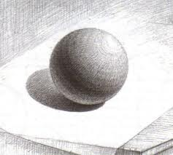 2. Подпишите виды изобразительного искусства. 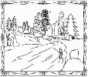 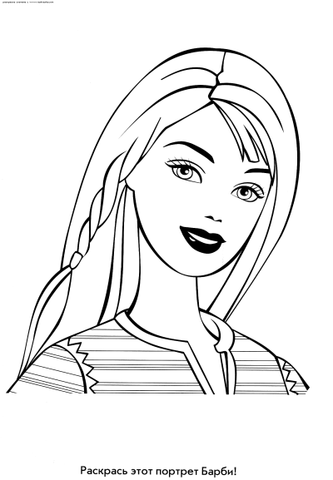 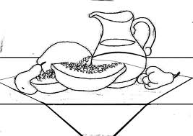 _______________ ________________ _________________
3. Установите соответствие между автором и произведением искусства А) И. Шишкин Б) А. Саврасов В) Леонардо да Винчи 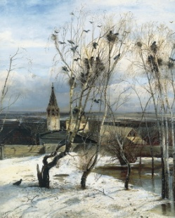 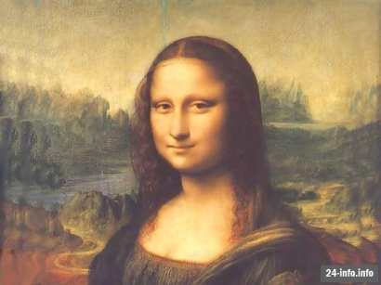 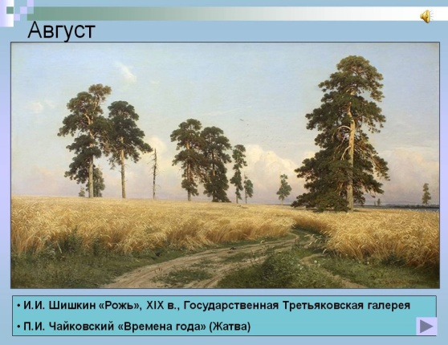 «Грачи прилетели» «Джоконда» «Рожь»
Задания С Изобразите своего друга в любой художественной технике. Постарайтесь передать его характер и увлечения

Задания А
1. Один из видов изобразительного искусства, главным языком которого является линия, а роль цвета ограничена и условна: А) живопись Б) графика В) скульптура Г) архитектура 2. Материал скульптуры А) бумага Б) камень В) холст Г) стекло 3. К холодным цветам не относится. А) синий Б) красный В) зелёный Г) желтый. 4. Основное художественно-выразительное средство живописи А) Цвет Б) Линия В)Пятно Г) Штрих 5. Объёмное изображение человеческой фигуры или фигуры животного в рост – это … А)статуэтка Б)торс В)бюст Г) статуя
6. Жанр изобразительного искусства, посвященный изображению окружающего мира вещей, композиционно организованных в одну группу.
А) пейзаж Б) натюрморт В) портрет Г) анимализм 7. Для создания, каких произведений наиболее важно знание законов линейной перспективы? А) изделия народных промыслов Б) икона В) скульптура Г) городской пейзаж 8. Жанр, в котором главный герой – человек. А) Натюрморт Б) Пейзаж В) Портрет Г) Анимализм. 9. Портрет художника или скульптора, выполненный им самим. а) портрет б) автопортрет в) скульптура г) карикатура 10. В каком жанре создана картина И. Левитана «Золотая осень»? А) пейзаж Б) анималистический В)батальный Г) натюрморт
Задания Б
блик
1. Подпиши, где у предмета блик, падающая тень
2. Подпишите виды изобразительного искусства. _______________ ________________ _________________
падающая тень
3. Установите соответствие между автором и произведением искусства А) И. Шишкин Б) А. Саврасов В) Леонардо да Винчи
«Грачи прилетели» «Джоконда» «Рожь»
Задания С Изобразите своего друга в любой художественной технике. Постарайтесь передать его характер и увлечения

